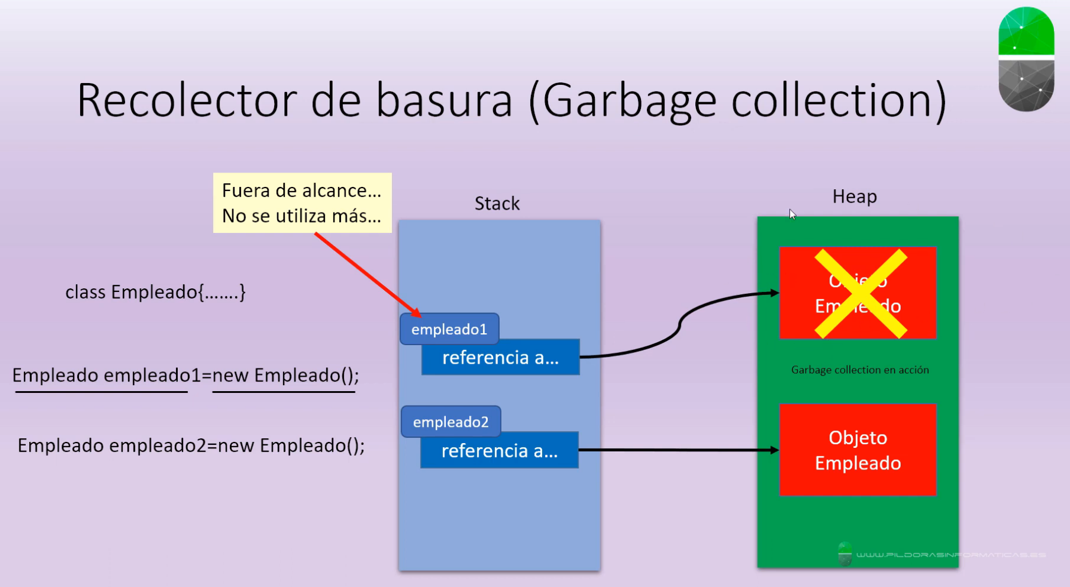

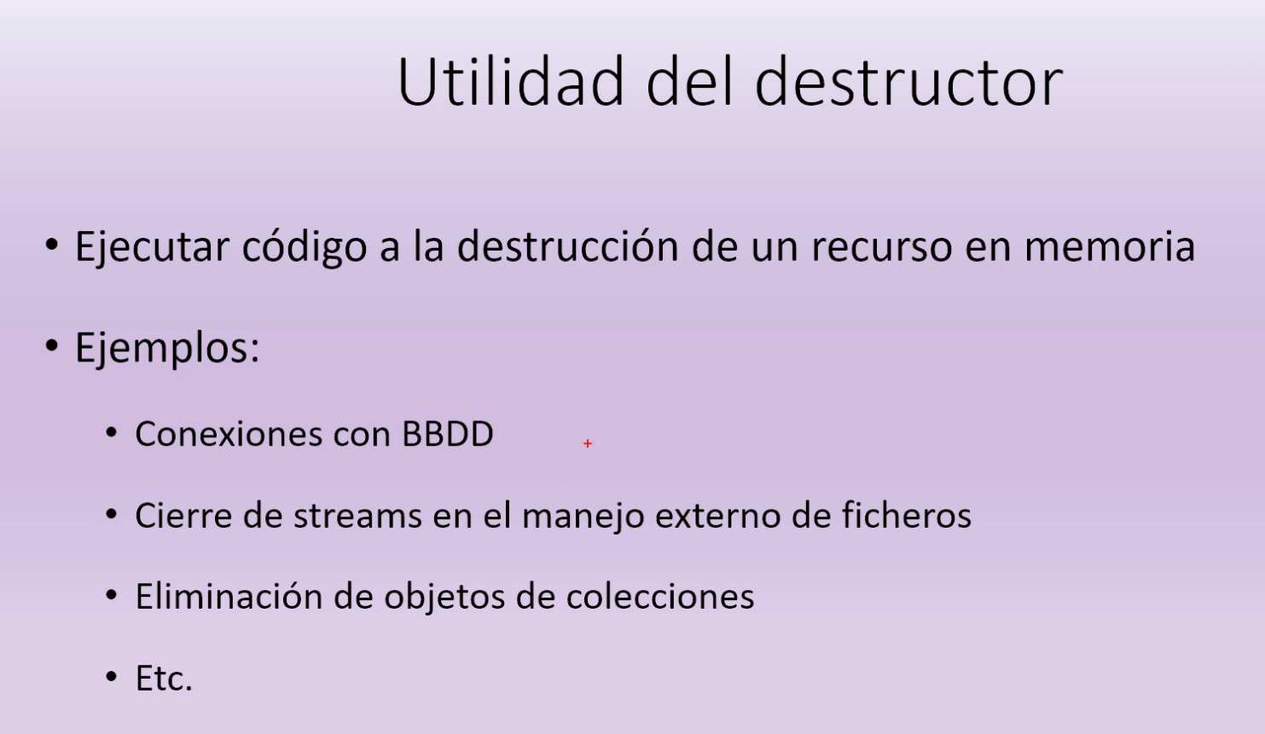

**Relación entre el Garbage Collector y los destructores**

En C#, el **Garbage Collector (GC)** se encarga de liberar la memoria ocupada por objetos que ya no se están utilizando. Los destructores son métodos especiales que se ejecutan automáticamente **antes** de que el Garbage Collector elimine un objeto. La principal función de un destructor es realizar tareas de limpieza, como liberar recursos no administrados (archivos, conexiones de red, handles, etc.).

**Características de los destructores en C#:**

1. **Nombre:** Siempre tienen el mismo nombre que la clase, precedido por el símbolo ~.
2. **No tienen parámetros ni valor de retorno.**
3. **No pueden ser llamados explícitamente**; el Garbage Collector los invoca automáticamente.
4. **Uso limitado:** Se usan principalmente para liberar recursos no administrados porque el GC ya libera automáticamente la memoria administrada.